

البحوث الفصلية حول الظرفية الاقتصادية
- قطاع الصناعات التحويلية والاستخراجية والطاقية والبيئية
- قطاع البناء
مارس 2023

تبرز هذه المذكرة أهم ارتسامات أرباب المقاولات المستقاة من بحوث الظرفية الاقتصادية المنجزة من طرف المندوبية السامية للتخطيط برسم الفصل الأول من سنة 2023 لدى المقاولات التابعة لقطاعات الصناعة التحويلية والاستخراجية والطاقية والبيئية والبناء.
وترصد هذه الإرتسامات التطور الحاصل في إنتاج هذه القطاعات خلال الفصل الرابع من سنة 2022 وكذا التوقعات الخاصة بالفصل الأول من سنة 2023.

1.تقدير الإنتاج حسب ارتسامات أرباب المقاولات بخصوص الفصل الرابع من سنة 2022
  - قطاع الصناعة
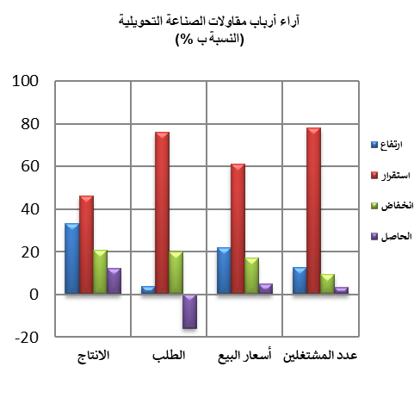
خلال الفصل الرابع من سنة 2022، قد يكون عرف إنتاج قطاع الصناعة التحويلية ارتفاعا نتيجة الزيادة في إنتاج أنشطة "صناعة السيارات"، "صنع الأجهزة الكهربائية" و"صنع منتجات أخرى غير معدنية" والتراجع في إنتاج "صناعة المشروبات"، "صنع الأثاث" و"صناعة النسيج".
وقد اعتبر مستوى دفاتر الطلب لقطاع الصناعة التحويلية عاديا حسب مسؤولي مقاولات هذا القطاع أما ثمن بيع المنتجات المصنعة فقد عرف ارتفاعا. وفيما يخص التشغيل، قد يكون عرف استقرارا. إجمالا، قد تكون قدرة الإنتاج المستعملة لقطاع الصناعة التحويلية سجلت نسبة 76%.
خلال الفصل الرابع لسنة 2022، قد تكون 45% من مقاولات الصناعة التحويلية واجهت صعوبات في التموين بالمواد الأولية المستوردة. وقد اعتبر مستوى مخزون المواد الأولية خلال هذا الفصل عاديا، فيما قد تكون وضعية الخزينة صعبة حسب 35% من أرباب مقاولات الصناعة التحويلية. وحسب فروع النشاط، فقد بلغت هذه النسبة 47% لدى مقاولات "صناعة النسيج".
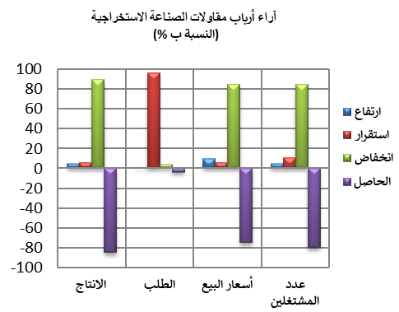
فيما يخص إنتاج قطاع الصناعة الاستخراجية، وخلال نفس الفصل، قد يكون عرف انخفاضا نتيجة التراجع في إنتاج الفوسفاط.
وقد اعتبر مستوى دفاتر الطلب عاديا. أما بخصوص عدد المشتغلين، فقد يكون عرف انخفاضا.
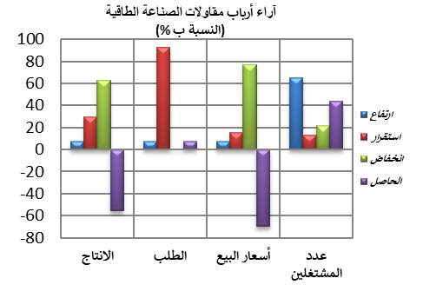
خلال الفصل الرابع من سنة 2022، قد يكون إنتاج قطاع الطاقة عرف انخفاضا نتيجة التراجع في "إنتاج وتوزيع الكهرباء والغاز والبخار والهواء المكيف".وبخصوص مستوى دفاتر الطلب، فقد اعتبرعاديا.أما بالنسبة لعدد المشتغلين، قد يكون سجل ارتفاعا.
وقد يكون انتاج قطاع البيئة عرفا ستقرارابفعل الركود في إنتاج أنشطة "جمع ومعالجة وتوزيع الماء". وفيما يخص مستوى دفاتر الطلب، فقد اعتبرعاديا وقد يكون عدد المشتغلين عرف استقرارا.
قد يمثل استبدال جزء من المعدات وتوسيع النشاط أهم نفقات الاستثمارات لسنة 2022 بالنسبة لغالبية مقاولات قطاعات الصناعة التحويلية والاستخراجية والطاقية.
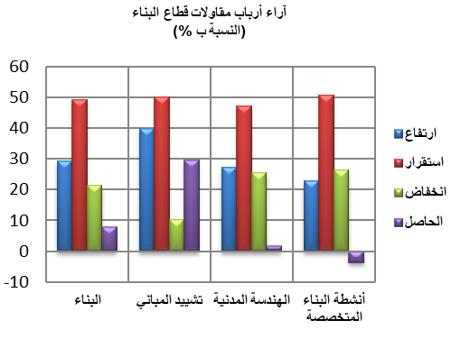
2.1 قطاع البناء
خلال الفصل الرابع من سنة 2022، قد تكون أنشطة قطاع البناء عرفت استقرارا. ويعزى هذا التطورأساسا من جهة، الى التحسن الذي قد يكون سجل في أنشطة "تشييد المباني" ومن جهة أخرى، الى الاستقرار الذي قد يكون سجل في أنشطة "الهندسة المدنية" وفي "أنشطة البناء المتخصصة".
وقد اعتبر مستوى دفاتر الطلب أقل من عادي في قطاع البناء وقد يكون عدد المشتغلين عرف استقرارا. وفي هذا السياق، قد تكون قدرة الإنتاج المستعملة سجلت نسبة 67%.
خلال الفصل الرابع من سنة 2022، قد تكون 28% من مقاولات قطاع البناء واجهت صعوبات في التموين بالمواد الاولية. فيما قد تكون وضعية الخزينة صعبة حسب 49% من مقاولات هذا القطاع.
وقد بينت نتائج البحث أن 39% من مقاولات قطاع البناء قد تكون رصدت ميزانية للاستثمار خلال سنة 2022، استعملت أساسا لتجديد جزء من المعدات.

2.استشراف الإنتاج حسب توقعــات أرباب المقاولات بخصوص الفصل الأول من سنة 2023
  - قطاع الصناعة
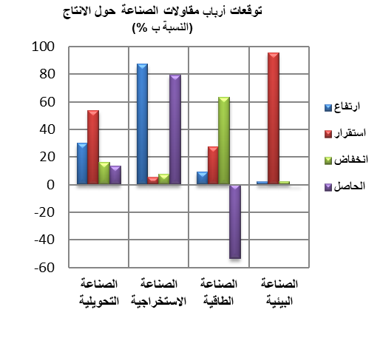
خلال الفصل الأول لسنة 2023، يتوقع أرباب مقاولات قطاع الصناعة التحويلية ارتفاعا في الإنتاج. وتعزى هاته التوقعات بالأساس، من جهة، إلى التحسن المرتقب في أنشطة " الصناعات الغذائية "، "التعدين" و" صنع الأجهزة الكهربائية "، ومن جهة أخرى، إلى الانخفاض المرتقب في أنشطة "الصناعة الكيماوية" و"صنع الآلات والتجهيزات". كما يتوقع أغلبية مقاولي هذا القطاع استقرارا في عدد المشتغلين.
وبخصوص قطاع الصناعة الاستخراجية، يرتقب أرباب المقاولات ارتفاعا في الإنتاج. ويعزى هذا التطور بالأساس إلى التحسن المرتقب في إنتاج الفوسفاط. بالنسبة لعدد المشتغلين، فيتوقع أرباب مقاولات هذا القطاع انخفاضا خلال نفس الفصل.
كما يتوقع أغلبية أرباب مقاولات قطاع الصناعة الطاقية، خلال الفصل الأول لسنة 2023، انخفاضا في الإنتاج نتيجة التراجع المرتقب في "إنتاج وتوزيع الكهرباء والغاز والبخار والهواء المكيف". وبخصوص عدد المشتغلين، قد يعرف انخفاضا خلال نفس الفصل.
وفيما يخص قطاع الصناعة البيئية، فإن مقاولي هذا القطاع يتوقعون استقرارا في الإنتاج خصوصا في أنشطة "جمع ومعالجة وتوزيع الماء" واستقرارا في عدد المشتغلين.

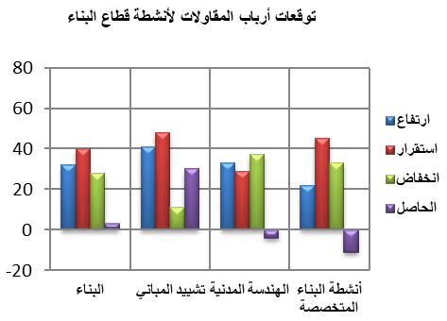
  - قطاع البناء

إجمالا، من المنتظر ان يعرف نشاط قطاع البناء استقرارا خلال الفصل الأول من سنة 2023. ويعزى هذا التطورأساسا من جهة ، إلى التحسن المرتقب في أنشطة "تشييد المباني" ومن جهة أخرى، إلى الانخفاض المنتظر في "أنشطة البناء المتخصصة".
كما يتوقع أغلبية مقاولي هذا القطاع استقرارا في عدد المشتغلين خلال نفس الفصل.

